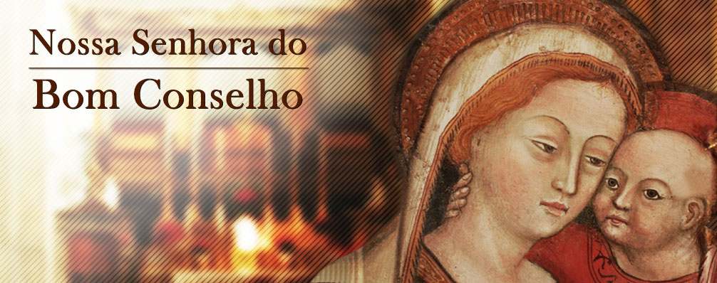
Festa da Ave-Maria (1.º ano) – Dia da Mãe - VI Páscoa C – 30 abril e 1 maio 2016

I. Ritos iniciais

Cântico [pascal] e procissão de entrada

Saudação inicial
P- Estamos em Eucaristia. E, também aqui ressoa a Palavra de Jesus, o Conselheiro admirável que, na última Ceia, ao despedir-se dos discípulos, lhes dá bons conselhos. O primeiro conselho é guardar a Sua Palavra, no coração, para a aplicar na vida. O segundo conselho é deixar-se guiar pelo Espírito Santo, que lhes ensinará e recordará todas as coisas, nos momentos de dúvida e de medo. E esta escuta da Palavra, sob a luz do Espírito Santo, tem lugar na Oração. O conselho de sempre é este: é preciso rezar.

Uma mãe: Ao darmos início ao mês de maio, neste domingo, em que celebramos o Dia da Mãe, olhemos para Maria, a Mãe de Jesus. Ela guardou a Sua Palavra no Seu coração e cumpriu-a em toda a Sua vida. Cheia do Espírito Santo, seguiu Jesus, Seu Filho. E, agora, unida a nós, pela Oração, é Mãe do Bom Conselho, que nos orienta e guia.
Ato penitencial

P- Preparemos o nosso coração, para escutar a Palavra, para seguir as inspirações do Espírito Santo.
- Senhor, pelas vezes em que não quisemos ouvir ninguém e decidimos mal, Senhor, tende piedade de nós!
R. Senhor, tende piedade de nós!

P. Cristo, pelas vezes em que só demos ouvidos às vozes, que nos confundem e desorientam, Cristo, tende piedade de nós!
R. Cristo, tende piedade de nós!

P. Senhor, pelas vezes em que, por orgulho, recusamos o conselho de uma mãe, da Igreja ou de uma pessoa prudente, Senhor, tende piedade de nós!
R. Senhor, tende piedade de nós!

Hino do Glória

P- Somos chamados, como Maria, a louvar o Senhor, que, na Sua misericórdia, nos ama e cuida de nós.

Cântico: Glória a Deus na imensidão e paz na terra ao homem nosso irmão… (ou «Glória» recitado)

Oração coleta

II. LITURGIA DA PALAVRA
1.ª Leitura: fórmula mais breve e, se possível, a três vozes.
Leitor 1
Leitura dos Atos dos Apóstolos
Naqueles dias, alguns homens que desceram da Judeia ensinavam aos irmãos de Antioquia:
Leitor 2 (voz masculina)
«Se não receberdes a circuncisão, segundo a Lei de Moisés, não podereis salvar-vos».
Leitor 1
Isto provocou muita agitação e uma discussão intensa que Paulo e Barnabé tiveram com eles. Então decidiram que Paulo e Barnabé e mais alguns discípulos subissem a Jerusalém, para tratarem dessa questão com os Apóstolos e os anciãos. Os Apóstolos e os anciãos, de acordo com toda a Igreja, decidiram escolher alguns irmãos, Judas Barsabás e Silas, por quem mandaram esta carta:
Leitor 3
«Os Apóstolos e os anciãos, irmãos vossos, saúdam os irmãos de origem pagã
residentes em Antioquia, na Síria e na Cilícia.
O Espírito Santo e nós decidimos não vos impor mais nenhuma obrigação,
além destas que são indispensáveis:
abster-vos da carne imolada aos ídolos, do sangue, das carnes sufocadas
e das relações imorais.
Procedereis bem, evitando tudo isso. Adeus».
Leitor 1
Palavra do Senhor.

Aclamação ao Evangelho: Aleluia. Aleluia. Aleluia.

Evangelho de Nosso Senhor Jesus Cristo segundo São João (Jo 17,20-26)

Homilia – cf. Papa Francisco, audiência, 7-5-2014, sobre o dom do bom conselho.
III. Entrega da Ave-Maria

P- “O nosso pensamento volta-se agora para Maria, a Mãe da Misericórdia. Maria guardou no Seu coração a misericórdia divina, em perfeita sintonia com o Seu Filho Jesus” (MV 24). E continua, agora e na hora da nossa morte, a pedir ao Pai, por meio de Seu Filho, o perdão e a paz, para todos nós, pecadores. Por isso, devemos estar sempre prontos a louvar e a agradecer a Maria. E fazemo-lo especialmente rezando a Ave-Maria, à noite e ao nascer do dia, quer nas horas de tristeza, quer nas horas de alegria. Vou entregar-vos esta oração, para que a guardeis no coração e a rezeis, como verdadeiros «filhos de Maria».

Catequista: O Sr. Padre entregar-vos-á a Ave-Maria. E dirá “ Louvada seja na terra a Virgem Santa Maria”! E vós direis simplesmente, “Ave-Maria”!

Cânticos marianos durante a entrega da Ave-Maria
1. Louvada seja na Terra, a Virgem Santa Maria, quer nas horas de tristeza, quer nas horas de alegria. Louvada seja na Terra, a Virgem Santa Maria.
2. Regina coeli, laetare, Alleluia. Quia quem meruisti portare, Alleluia. Resurrexit sicut dixit, Alleluia. Ora pro nobis Deum, Alleluia.

Credo
P. Credes em Deus Pai, que, na Sua grande misericórdia, a todos vos ama como filhos e a todos vos chama a participar da própria Vida? R. Sim, creio.
P. Credes em Jesus Cristo, o Conselheiro Admirável e Príncipe da Paz, que, junto do Pai, intercede por vós? R. Sim, creio.
P. Credes no Espírito Santo, o Mestre interior, que vos aconselha e guia na verdade e na caridade e vos faz viver e crescer em comunidade? R. Sim, creio.
P. Credes na presença ativa de Cristo, vivo e ressuscitado no meio de vós, no seio desta comunidade hoje e aqui reunida em Seu nome? R. Sim, creio.
P. Credes na vida eterna, na vossa plena participação da vida divina, junto de Deus, da Virgem Maria, de todos os Anjos e Santos? R. Sim, creio.

Preces
P- Os fiéis de todo o mundo invocam Maria, como Mãe do Bom Conselho. E nós, como filhos de Deus e filhos de Maria, queremos confiar ao Pai, por meio de Seu Filho, as nossas preces, invocando a intercessão de Maria, e dizendo:
R. Mãe do Bom Conselho, rogai por nós!

1. Pela Igreja: para que, à imagem de Maria, se deixe guiar pelo Espírito Santo, de modo a tornar-se Mãe de ternura e de misericórdia! Invoquemos: R.

2. Pelos que governam: para que, à imagem de Maria, saibam discernir com sabedoria, e decidir com coragem, em ordem ao maior bem de todos. Invoquemos: R.

3. Pelas mães em dificuldade: para que, à imagem de Maria, saibam testemunhar, nos piores momentos, a ternura, a dedicação e a coragem de amar. Invoquemos: R.

4. Pelas mães destas crianças do 1.º ano: para que, à imagem de Maria, junto de Jesus, lhes ensinem as primeiras orações, os primeiros gestos de devoção, a fé simples e calorosa. Invoquemos, dizendo: R.

5. Por todos nós: para que, à imagem de Maria, saibamos invocar e oferecer o dom do bom conselho. Invoquemos, dizendo: R.

Adaptada do Missal das Missas Votivas da Virgem Maria, 33: A Virgem Maria, Mãe do Bom Conselho
P- Senhor, que na Vossa infinita sabedoria, sabeis que os nossos pensamentos são inconstantes e incertos: pela intercessão da Mãe do Vosso Filho, dai-nos o Vosso espírito de conselho, para que nos faça conhecer o que Vos é agradável e nos oriente nas nossas dúvidas e decisões, nas nossas incertezas e trabalhos. Por N.S.J.C., Vosso Filho, que é Deus convosco na unidade do Espírito Santo. R. Ámen.

IV. Liturgia Eucarística

Apresentação de dons (simples)
Cântico de ofertório (ou instrumental)
Prefácio – cf. Missas da Virgem Santa Maria, n.º 33, p. 163

P. O Senhor esteja convosco.
R. Ele está no meio de nós.
P. Corações ao alto.
R. O nosso coração está em Deus.
P. Dêmos graças ao Senhor nosso Deus.
R. É nosso dever, é nossa salvação.

P. Senhor, Pai santo, Deus eterno e omnipotente,
é verdadeiramente nosso dever, é nossa salvação
dar-Vos graças, sempre e em toda a parte.
Vós adornastes a Virgem Santa Maria
com a plenitude dos dons do Espírito Santo,
para ser a digna Mãe do Vosso Filho
e associada à obra da Sua redenção.
Enriquecida com esta graça,
procurou sempre a Vossa vontade
e cumpriu-a fielmente;
proclamou com alegria a Vossa grande misericórdia
e aderiu intimamente ao Vosso desígnio divino
de renovar todas as coisas em Cristo.
Por Ele, com a multidão dos Anjos
que adoram a Vossa Majestade,
proclamamos a Vossa glória,
cantando numa só voz:

Santo (cantado)
Oração Eucarística II
Ritos da Comunhão

Pai-Nosso
Nota: depois do pai-nosso entregar às crianças o símbolo que irão oferecer às mães
Rito da Paz
Entrega da «rosa dos ventos» às mães

P- Queridos meninos e meninas do 1.º ano: Neste 1.º dia [ou: na véspera do primeiro dia] do mês de maio, o mês dedicado a Maria, celebramos também «o Dia da Mãe». Um dos mais belos títulos atribuídos à Virgem Maria, na Ladainha, é este: «Mãe do Bom Conselho». Maria é a Mãe de Jesus, o Conselheiro admirável (Is 9,5), e toda a Sua vida foi conduzida pelo «espírito de conselho» que a protegeu maravilhosamente. Maria está cheia do Espírito Santo e dos seus dons, de entre os quais sobressai o espírito de sabedoria e de conselho. E, por isso, Ela é a Mãe do Bom Conselho. De bom grado, a Mãe de Jesus comunica estes dons aos Seus filhos, advertindo-os, guiando-os, orientando-os, para fazer a vontade de Seu Filho Jesus. Nas bodas de Caná, Maria dá este bom conselho aos servos: «fazei tudo o que meu Filho vos disser» (Jo 2,1-11). Ao entregarmos às mães esta “rosa dos ventos”, pedimos instantemente a Deus, que, através delas, nos faça conhecer o que Lhe agrada, nos oriente nas dúvidas, incertezas e dificuldades, de modo a podermos decidir e agir, segundo a vontade de Deus. Cada menino entrega à sua mãe, este pequeno símbolo. Ao entregar esta «rosa dos ventos» é como se disséssemos a cada mãe:

Nota: este texto poderia ser lido por alguma criança, mesmo que não seja do 1.º ano.

“Querida Mãe,
no teu rosto, vejo a imagem de Maria,
a Mãe do Bom Conselho!
Guia-me para Jesus,
ajuda-me a seguir Jesus,
orienta-me nos caminhos de Jesus,
aconselha-me,
de modo a guardar a Palavra de Deus
e a obedecer com alegria
à Sua vontade”.

Distribuição da Comunhão e Cântico da Comunhão
Nota: Durante a comunhão distribuição das flores às crianças
V. Ritos finais
Entrega de uma flor a Maria
Cântico durante a entrega: Quero ser como Tu, Maria, um dia, como Tu, Maria…
Avisos
Bênção
Despedida
Cântico final

